BBVA México y Discovery Kids presentan “Aprendemos Juntos Kids”

El actor mexicano Alfonso Herrera, y las marionetas Mario y Beta, explorarán temáticas de actualidad con niños, niñas y expertos en el tema, para fomentar la conservación del planeta y contribuir con una mejor sociedad.

Ciudad de México 20 de febrero de 2023 - BBVA México y Warner Bros. Discovery México, empresa líder en medios y entretenimiento, anuncian una importante alianza para transmitir en exclusiva al público mexicano un nuevo programa que forma parte de la iniciativa global del Grupo Financiero BBVA: “Aprendemos Juntos Kids”. A partir del sábado 25 de febrero a las 07:30 a.m., los más pequeños del hogar podrán disfrutar de esta divertida serie de 20 episodios que abordará temáticas de actualidad como cuidado del medio ambiente, diversidad e inclusión, tecnología, entre otras más.

El actor mexicano Alfonso “Poncho” Herrera, en compañía de las marionetas Beta y Mario, protagonizan explorarán a lo largo de 20 episodios temas indispensables para contribuir con los Objetivos de Desarrollo Sostenible (ODS): A de Agua, B de Bichos, C de Cables, D de Diversidad, E de Escuela, F de Familia, G de Grupo, H de Hábitat, I de Igualdad, J de Juego, L de Luna, M de Medio Ambiente, N de Nutrición, O de Océanos, P de Personas, R de Recuperar, S de Sentir, T de Trabajo, V de Vecinos y W de Web.

“Estamos muy contentos de haber podido materializar esta alianza entre dos empresas líderes globales gracias a los compromisos y valores que ambas compartimos, como la educación, el cuidado del medio ambiente y la inclusión, entre los más importantes. En BBVA México nos complace llevar a todo el público infantil de nuestro país la primera temporada de este programa que estamos seguros va a sembrar en las generaciones más jóvenes el compromiso para tener un mundo más verde e inclusivo.”, expresó Enrique Cornish Stanton, director de Marketing Digital y Educación Financiera de BBVA México.

“Celebramos la iniciativa de Grupo BBVA con ‘Aprendemos Juntos Kids’ un contenido sin duda relevante de cara a las nuevas generaciones para tomar en cuenta la importancia de ayudar y ser empáticos con las personas y nuestro ecosistema. Estamos felices de sumarnos a este esfuerzo utilizando todo nuestro alcance para llevar este mensaje a las familias de México, quienes descubrirán que ellos también juegan un papel muy importante para el futuro de la sociedad y el planeta”, comentó Jaime Jiménez, VP de Contenido y Producción Original Kids & Family para Warner Bros. Discovery Latam.

Desde enero de 2018, cuando se puso en marcha este proyecto educativo, la plataforma de contenidos audiovisuales de BBVA se ha convertido en una de las más relevantes de toda Hispanoamérica, con una importante repercusión en España, México, Colombia, Uruguay y Perú. En la actualidad, los videos de “Aprendemos juntos” acumulan más de 2 mil millones de visualizaciones; asimismo, más de siete millones de suscriptores siguen los contenidos a través de redes sociales. En junio de 2022 este proyecto se convirtió en ‘Aprendemos juntos 2030’, haciéndose global y arrancando una nueva etapa de esta iniciativa con la que se refuerza y amplía el compromiso de BBVA con la sostenibilidad.

“Desde hace casi 20 años nos comprometimos con la sustentabilidad y fuimos la primera empresa en firmar el Pacto Mundial en México en 2004. La prioridad estratégica de BBVA México se basa en asesorar y acompañar al cliente hacia un mundo más sostenible dividido en dos pilares: la acción climática y el crecimiento inclusivo a través de nuestras soluciones financieras (productos y financiamiento), así como las no financieras por medio de acciones concretas dentro de la entidad poniendo especial énfasis en la educación y alianzas estratégicas con sus stakeholders.”, comentó Irma Acosta Pedregal, directora de Negocio Responsable y Sustentabilidad de BBVA México.

Con la finalidad de llevar a más familias este contenido de valor, “Aprendemos Juntos Kids” llega a la pantalla de Discovery Kids a partir del 25 de febrero a las 7:30 a.m., con repeticiones los domingos a las 6:30 a.m., con 20 diferentes episodios que abordan temas alineados a los Objetivos de Desarrollo Sostenible (ODS) de la mano de varios personajes de ficción.

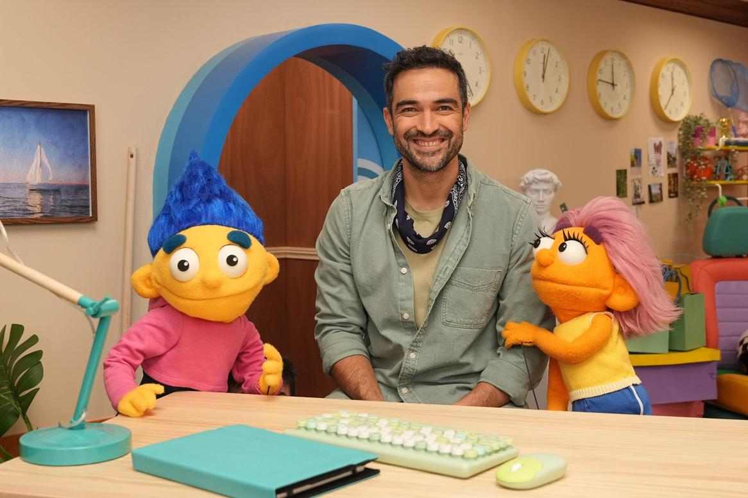

Estreno Discovery Kids
Todos los sábados a partir del 25 de febrero a las 7:30 a.m.
Repeticiones los domingos a las 6:30 a.m.

Imágenes:
https://drive.google.com/drive/folders/1CuAQmAYo660WYvYQuEw1yBEpI6EYV6-q?usp=sharing

Acerca de BBVA México
BBVA México es una institución líder en México en términos de cartera y captación. Su modelo de negocio, basado en el cliente como el centro de negocio y apalancado en la continua innovación, así como en la mejor tecnología, le permite ofrecer servicios bancarios a 27.9 millones de clientes. Para ofrecer un mejor servicio al cliente, cuenta con la infraestructura bancaria más amplia del sistema, integrada por 1,733 sucursales, 14,019 cajeros automáticos y una amplia gama de productos y servicios digitales como la web y la aplicación móvil. La continua inversión en canales alternos a la sucursal ha permitido dar acceso rápido, fácil y seguro a los servicios financieros. Con ello, BBVA México logra atender a una base total de clientes de 27.9 millones. La Responsabilidad Social Corporativa es una constante en el negocio bancario y el modelo de banca responsable de BBVA México aspira a lograr una sociedad más inclusiva y sostenible apoyando a sus clientes en sus decisiones de inversión con criterios de sostenibilidad ambiental y social; y a través de la Fundación BBVA México fomentando la educación y la cultura en el país.

Acerca de Discovery Kids
Discovery Kids es la señal preescolar de tv paga líder en América Latina, con 24 horas de programación dedicada a niños de 4-8 años. El canal celebra la alegría de ser un niño, dándole la bienvenida a todos y celebrando sus similitudes y diferencias, alentándolos a divertirse explorando el mundo que los rodea. ©2021 Discovery Inc., LLC, Discovery Kids y el logotipo de Discovery Kids son marcas de Discovery Inc., LLC. Todos los derechos reservados.
Síguenos en:

Instagram: @discoveryLA
Facebook: @DiscoveryLA
LinkedIn: Discovery Networks México
Twitter: @discoveryLA
YouTube: Discovery Channel
Pinterest: Discovery Channel Latinoamérica

CONTACTO PRENSA
Comunicación Externa
BBVA México
Ma. Guadalupe Cabrera S.
comunicacionexterna.mx@bbva.com
mariaguadalupe.cabrera@bbva.com
552981 0369 | 55- 56215377

Discovery Kids
prensamx@discovery.com

